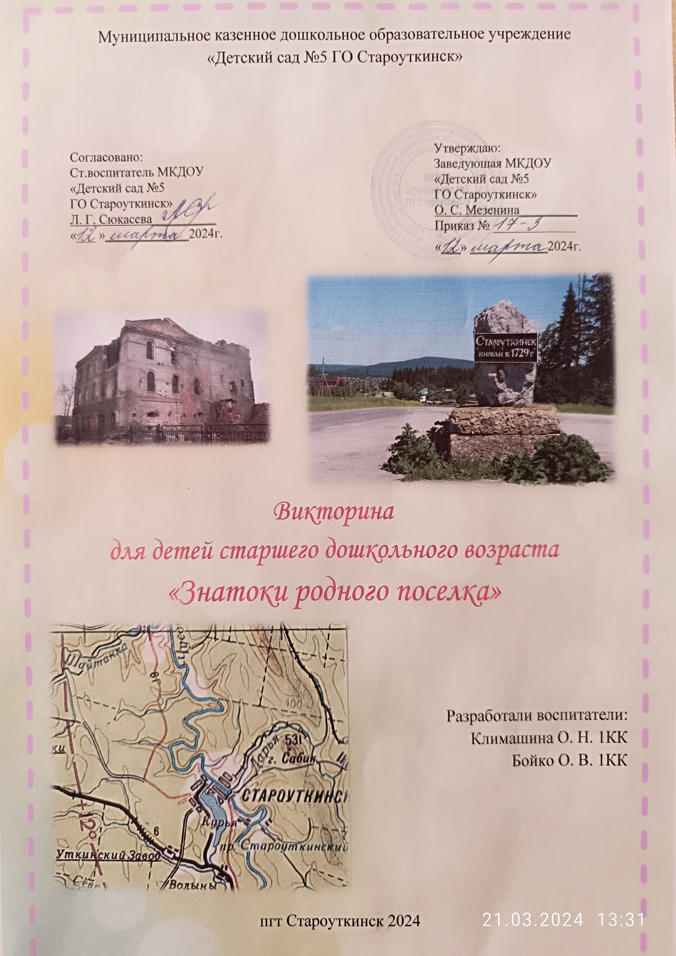

Викторина для детей старшего дошкольного возраста

Тема: «Знатоки родного поселка»

Цель: развивать разносторонние качества личности ребенка.

Задачи:

1. Развивать память, быстроту реакции, сообразительность, находчивость,

логическое мышление.

2. Воспитывать чувство товарищества, уважение к партнёрам и соперникам

по игре.

3. Формировать патриотические чувства; учить узнавать по иллюстрациям и

уметь рассказывать о достопримечательностях родного поселка.

4. Закрепить знание детей об истории родного края, о его достопримечательностях.

5. Развивать у дошкольников умение применять имеющиеся знания.

6. Воспитывать чувство гордости за свой поселок, стремление сделать его

еще красивее.

Планируемые результаты: проявляет положительные эмоции, интерес,

радость, восхищение при общении со сверстниками; умеет отвечать на вопросы, высказывать свою точку зрения; ориентируется в истории родного края.

Материал и оборудование: ноутбук, проектор, фотографии о Староуткинске, картинки с достопримечательностями поселка, загадки, вопросы к заданиям, медали, грамоты.

Краткое описание конкурса «Знатоки родного поселка»:

Конкурс проводится в виде викторины. Участвуют две команды. Викторина

состоит из 6 конкурсов. Вопросы викторины включают в себя задания о поселке Староуткинске, его достопримечательностях.

Ход викторины:
Звучит мелодия песни «Росиночка - Россия» (Музыка Е. Зарицкая слова И. Шевчук).

Ведущий: Ребята, посмотрите, какой замечательный сегодня день, солнышко улыбается нам, давайте и мы поделимся со всеми своим отличным настроением.

Этюд приветствие.
Утром Солнышко встает, (Руки поднять вверх).
Всех на улицу зовет (Сгибать руки в локтях к груди).
Выхожу из дома я: (Шагают, показать рукой на себя).
«Здравствуй, улица моя!» (Выпрямить руки в стороны).
Отвечаю Солнцу я (Поднять руки над головой).
Отвечаю Травам я (Опустить руки, присесть).
Отвечаю Ветру я (Поднять руки над головой и покачать ими).
Здравствуй, Родина моя! (Взять друг друга за руки).
(дети садятся на места)

Ведущий: Добрый день, дорогие дети и гости! Сегодня мы собрались в нашем зале неслучайно. Вы узнаете, чему посвящена наша встреча, прослушав стихотворение:

Полюбуйтесь, как прекрасен
Поселок Староуткинск наш родной!
Не увидите нигде вы
Красоты еще такой!
Солнце ласково сияет
В небе темно – голубом,
Мы горды и очень рады,
Что в Староуткинске живем.

Ведущий: Ребята о чем говорится в этом стихотворении? (В этом стихотворении говорится о нашем поселке Староуткинске).
Верно, ребята! Сегодня мы с вами собрались на необычное занятие-викторину, посвященное нашему любимому поселку Староуткинску. Викторина называется «Знатоки родного поселка». И пройдет под девизом "Где родился, там и пригодился". Знаете ли вы, что означает эта пословица? (Ответы детей). Хорошо! (возможна помощь зрителей).

Ведущий: Для проведения нашей викторины нам понадобится справедливое жюри. Просим жюри занять свои места. (Под музыку жюри выходят и занимают свои места), (представить жюри).
Каждой команде жюри будет присуждать 1 балл за правильный ответ. Наша викторина будет состоять из нескольких конкурсных заданий. Чья команда наберет большее количество очков, та и будет считаться лучшим знатоком родного поселка.

Ведущий: Ребята, послушайте и запомните правила нашей игры.
1. Слушать внимательно ведущего.
2. Нельзя подсказывать командам и перебивать своих товарищей во время игры.
3. Если команда, отвечающая на вопрос, затрудняется или дает неверный ответ, то отвечает другая команда, т. е. соперники.
4. Нужно быть очень внимательным и терпеливым.

Ведущий: Итак, наш конкурс начинается!
Тили - бом, тили - бом!
На викторину вас зовем!
Ребяток хороших,
Девочек пригожих!
Представление команд и её капитанов

Ведущий: В викторине будут принимать участие 2 команды: «Знайки» и «Знатоки». Команды поприветствуйте друг друга.
Давайте скажем наш девиз:
Край родной мы изучаем,
Про него мы много знаем!
Приветствие команды «Знайки»:
Наша команда: «Знайки»
Наш девиз: «Наш девиз не унывать. Все суметь и все узнать»

Приветствие команды «Знатоки»
Наша команда: «Знатоки» Наш девиз:
«Все за одного, один за всех. Тогда команду ждет успех»

Жюри оценивает выход, подготовленность и приветствие команд.
Ведущий: Молодцы, команды!

1 конкурс «Разминка»
Вопросы для разминки находятся в этих конвертах. Каждой команде необходимо ответить на 5 вопросов. За каждый правильный ответ выставляется 1 балл. Прошу капитанов подойти и выбрать конверт для своей команды. Отвечать на вопрос можно хором. Итак, начнем.
(Зачитываются вопросы из конвертов, команды отвечают)
1. Как называется наша планета? (Земля).
2. Как называется столица нашей страны? (Москва).
3. Как называют жителей посёлка?
4. Посёлок – наша малая или большая Родина?
5. На берегу, какой реки расположен наш поселок? (река Чусовая).

1. Как называется наша страна? (Россия).
2. Как называется поселок, в котором мы живем? (Староуткинск)
3. Кто президент нашей страны? (В.В.Путин).
4. Назовите улицу нашего поселка, на которой находится детский сад? (Фрунзе).
5. Какие реки протекают в нашем поселке? (Чусовая, Утка, Дарья, Усть-Утка ).

Ведущий: - Молодцы ребята, переходим к следующему заданию.

2 конкурс «Сложи картинку» (3-4 ребенка)
Ребята! Вам необходимо, каждой команде собрать картинку и рассказать, что изображено на ней (завод демидовский и памятник неизвестному солдату).

Для этого каждая команда подходит к своим столам, в конверте находятся разрезные картинки для выполнения задания. Сейчас – то мы и проверим, что умеют наши знатоки.
Обе команды посовещайтесь, обдумайте свой рассказ, чей рассказ будет интересней
оценит жюри. Время на обдумывание одна минута (возможны наводящие вопросы).
(Дети выбирают, кто будет рассказывать, учитывая желание товарища).
Ведущий: Молодцы команды, и с этим заданием справились. Слово предоставляется жюри для подведения промежуточных результатов.

Стихи:
1 ребенок: Староуткинск – поселок богатый:
У него много рек и долин.
С красотою своей и размахом
В нашей области только один.
2 ребенок: Чусовая здесь ленточкой вьется,
Словно в зеркало, в пруд ты глядишь.
Твои пашни, леса, чудо – горы
Никогда и ни с чем не сравнишь.

3 конкурс «Назови адрес, где ты живешь»
За каждый правильный ответ участника, команде присуждается один балл в общую копилку.
Физкультминутка
Утром рано мы встаём (руки вверх, опустить через стороны)
Посёлок виден за окном (руками показывают козырёк)
Он проснулся, он живет (руки на пояс, пружинка)
Нас на улицу зовет (ходьба на месте)
Мы живём, мы растем в нашем посёлке родном (подняться на носки, руки вверх)
Для кого-то небольшой (руками показать маленький предмет)
А для нас огромный (круговое движение руками)
Пусть растет, пусть цветет (пружинки)
Наш посёлок скромный (руки в стороны).
Ведущий: Немного отдохнули, переходим к конкурсному заданию № 4.

4 конкурс «Отгадай загадку». Команды по очереди дают ответы на загадки.
- Ребята, вам нужно отгадать загадки и если вы правильно отвечаете, то на экране появится ответ.
- Туда хожу я каждый день,
Так нужно, даже если лень.
Там всех уже пять лет я знаю
Я с ними ем и сплю, играю
Туда ходить я очень рад,
Там мой любимый …..(детский сад)

- Стоит дом,
Кто в него войдёт,
Тот знания приобретёт. (Школа)

3. В этом домике врачи
Ждут людей, чтоб их лечить.
Всем они помочь готовы -
Отпускают лишь здоровых. (Больница)

- Покупаю постоянно
Помидоры, баклажаны,
Лук, фасоль, картофель в сетке!
И туда хожу нередко? (В магазин)

- Стоит огромный
Светлый дом.
Десятки тысяч
Книжек в нём. (Библиотека)

6. Бывает придорожное,
На пляже, молодёжное.
Здесь можно пиццы взять кусок,
Съесть пирожок и выпить сок. (Кафе)

7. Фильм идет, вокруг темно,
Значит, вы пришли в… Кино

8. Вспомнить прошлое людей
Нам поможет наш…..(Музей)

Ведущий: Молодцы ребята, еще одно задание выполнено. И на следующий конкурс приглашаем капитанов команд.

5 конкурс (конкурс капитанов)
Вам нужно собрать герб на скорость (герб России, Староуткинска).

Гимнастика для глаз

6 конкурс «Достопримечательности поселка». Игра «Четвертый лишний»
Найти достопримечательность нашего поселка на картинке (слайде). (На одной картинке четыре изображения, найти лишнее). Высшая оценка за конкурс – 5баллов.

7 конкурс «Черный ящик»
Отгадайте, какой предмет лежит в черном ящике?
1 подсказка: В ящике спрятано изображение птицы, которое встречается в названии нашего поселка?
2 подсказка: Изображение этой птицы стало частью герба нашего поселка.
3 подсказка: Какая птица является символом Староуткинска?
(Утка)

Задание для гостей «Экскурсоводы» (2 взрослых)
Представьте, что к вам, в гости приехали знакомые или друзья, и вы должны показать свой посёлок. Вам по фотографиям нужно рассказать о своём посёлке (выбрать фото)
( Староуткинский пруд, камень Богатырь).
Спасибо взрослым за познавательные рассказы. А теперь наше замечательное и справедливое жюри начнет подсчитывать баллы и определит победителя, то есть ту команду, которая достойна называться «Знатоки родного поселка».

Жюри подсчитывает баллы.

Ведущий: Пока жюри подводит итоги конкурса, мы с вами поиграем. Готовы?
Предлагаю поиграть в игру «Передай сердечко и скажи словечко». Дети встают в круг. Передавая друг другу сердечко, каждый из вас должен сказать, какой наш посёлок? (большой, родной, чудесный, уютный, милый, дорогой, гордый, прекрасный, современный, богатый, лучший, сильный и т. д.).
Молодцы!
Ведущий: Ребята, пришло время помечтать о том, что вы захотите сделать для родного поселка, когда станете взрослыми.
Наша игра будет называться «Мечтатели», начать её можно словами: «Когда я вырасту…» (Ответы детей).

Ведущий: Ваши мечты прекрасны! Думаю, каждому из вас удастся в будущем их осуществить.
Слово предоставляется жюри. Награждение.
Ведущий: Ну, что ж наша викторина подходит к концу.
Теперь мы уверены, что вы ребята, растете настоящими гражданами своей страны.
Когда вы подрастёте, вы можете сделать нашу страну крепкой и могучей, будете любить своих друзей и близких, всегда будете дружными и внимательными друг к другу. Давайте посмотрим друг на друга, улыбнемся, и не будем забывать, что мы с вами – россияне, народ очень мудрый, терпеливый, добрый.
Давайте дружно скажем: «Если дружба велика - будет Родина крепка».
Звучит гимн. Все слушают его стоя. На этом викторина заканчивается.

